ф.0503721 с.1

ОТЧЕТ О ФИНАНСОВЫХ РЕЗУЛЬТАТАХ ДЕЯТМЬНОСТИ УЧРЕЖДЕНИЯ

на 1 января 2024 г.

Учреждение МБДОУ "Детский сад № 46"

Обособпениоеподраздеіюние

Yчpgwvь

наимеиование органа, осуществляющего полномочия учредителя

ПериодиЧность: годовая ЕАинииа измерения: руб.

|  |  |  |  |  |  |  |
| --- | --- | --- | --- | --- | --- | --- |
| Наииенование показателя | Koa строки | Код  аналитики | Деятельность с  иелевыии средствами | Деятельность по  государственноиу заданию | Прииосдщая дохоа  деятельность | МТОГО |
|  |  |  |  | 5 | 6 | 7 |
| доходы (стр.030 + стр.Ф0 + стр.оs0 + стр.обо + стр.о7о + щ.оно + стр.іоо +‹п.tзoj | oio | 100 | 4 24d 638,48 |  | 1 715 **717,75** | 20 533 362,56 |
| Доходы от собственности | 030 | 120 |  |  |  |  |
| в том числе: |  |  |  |  |  |  |
| Доходы от оказания платных услуг (работ), компенсаций затgат | ОНО | 130 |  | **14 553 006,33** | 2 910 388,50 | 17 463 399,83 |
| в том числе: |  |  |  |  |  |  |
| Доходы от оказания гілатых услуг (работ) |  |  |  | 14 553 006,36 | 2 900 369,28 | 17 453 375,61 |
| Доходы от коипеясации затgат |  | 134 |  |  | 10 019,22 | I00t9,22 |
| Штqафы, пени, неустойки,воэмещения утлерба | 050 | 140 |  |  |  |  |
| в тои числе: |  |  |  |  |  |  |
| Безвозиездные поступления текущего характера | 060 | НО | 4 249 638,48 |  | 30 000,00 | 4 274 638,48 |
| в тои числе: |  |  |  |  |  |  |
| поступления текущего характера бюдх‹етыи и автономньїи учреждениям от сектора  государственного уПравлеиия |  |  | 4 244 638,48 |  |  | 4 244 638,48 |
| Поступления текущего характера от иных резидентов {за исключением сектора государственного управления и организаций государственного сектора) |  | **155** |  |  | 30 000,00 | **30000,00** |
| Безвоэиездные поступления капитального характера | 070 | іьо |  |  |  |  |
| в том чиспе: |  |  |  |  |  |  |
| Доходы от операиий с активаии | 090 | 170 |  |  | •1 226 139,77 | -t 226 **339,77** |
| в тои числе: |  |  |  |  |  |  |
| ЧрезвычайНые дохоаы от операций с активами |  | 173 |  |  | -1 226 139,77 | -1 226 139,Z7 |
| ПqочиеАохода | т00 | 380 |  |  |  |  |
| втончиле: |  |  |  |  |  |  |
| беэвозмездиые иеденежные постугіления в сектор государственного управления | 130 | **190** |  |  | 1 469,02 | 1 469,02 |
| в том числе: |  |  |  |  |  |  |

МО "Город Ижевск"

Управление образования Адиииистqации города Ижевска

flO OKTMO

Глава по БК по ОКЕИ

**ф.0503721** c.2

|  |  |  |  |  |  |  |
| --- | --- | --- | --- | --- | --- | --- |
| Наименование показателя | Код строки | Коя  аналитики | Деятельность с  целевыми сgедстваии | деятельность по  государствеНнону заданию | Приносящая доход  яеятельность | ИTOFO |
|  |  |  |  |  |  |  |
| Г•яявозы•*•ные невеНежНые постугшения текукіего характера от физических лии |  | 193 |  |  | 1 458,02 | 1 458,02 |
| Прочие неденежные беэвозмездные поступления |  |  |  |  | **t1,00** | 12,00 |
| Расходы (cтg.360 + стg.170 + cтg. 190 + стg.210 + cтg. 2Э0 + cтq. 240 + cтg. 250+ cтg. 260 + стg.270} | 150 | 200 | 2 315 516,26 | 17803238,05 | 2 989 403,20 | 2Э 108 177,51 |
| Оплата тgуда и иачиспенмя иа выплатьї по оплате труда | 160 | 210 |  | 1Зя00d4б,Э5 | 12 92610 | 13 413 572,45 |
| в том числе: |  |  |  |  |  |  |
| Заработая плата |  | 2іі |  | 10 297 527,71 | 9 927,85 | t0 307 455,56 |
| Начисления на выплаты по оплате тgуда |  | 2i3 |  | 3 103 1t864 | 2 998,25 | 3 106 116,89 |
| Оплата работ, услуг | **170** | 220 | 2 315 455,8t | 1 415 262,79 | 440 **679,5b** | 4 171398,t1 |
| в том числе: |  |  |  |  |  |  |
| Прочие работы, успуги |  | 226 | 1 943 t90,73 | 98 **Э9t,00** | 223 323,92 | 2 2Б4905,65 |
| Работь, услуги по содержанито имущества |  | 225 | 372 265,08 | - 178 520,00 | 64 617,28 | 615402,ЗЪ |
| Коинунальные услуги |  | 223 |  | **1 102 351,79** | 58 778,83 | Sl6lt30,62 |
| Услуги связи |  | 22і |  | 36 000,00 | 36 004,48 | 7200348 |
| Арендиая плата за пользоваНие инуществом (эа иоспючением зеиельных участков и  других обособленных природных объектов) |  | 229 |  |  | 579Б5,00 | 57 955,00 |
| Обслуживание долювых обязательств | **190** | 230 |  |  |  |  |
| в тон числе: |  |  |  |  |  |  |
| Безвозиездные перечисления те«ущего характера оргаишациян | 210 | 290 |  |  |  |  |
| в тои числе. |  |  |  |  |  |  |
| Безвозме*лные перечисления бюджетан | **230** | 250 |  |  |  |  |
| в тон числе: |  |  |  |  |  |  |
| Социапьноеобеопеиение | 240 | 2dO |  |  |  | 18 003,99 |
| втонwисле: |  |  |  |  |  |  |
| Социальные пособия и компенсации персоналу в денежной форме |  | 266 |  | 48003,99 |  | 48 003,99 |
| Расходы по операциям с активаии | 250 ”’ | 270 |  | 1*8761 92 | 2 525 774,74 | 3 713 389,66 |
| в тон числе: |  |  |  |  |  |  |
| Аиортизация |  | 271 |  | 117 7t8,09 | 25 930,00 | t 143 648,09 |
| Расхояование натериальных запасов |  | 272 |  | 69 896,83 | 2999ВИ,74 | 2 569 7g1,57 |
| Беэвозиездиые перечисления капитальною характера организациям |  | 280 |  |  |  |  |
| в том числе: |  |  |  |  |  |  |
| Прочие расходы | 270 | 290 | **60,45** | 1 751730,00 | 10 022,85 | **1 761 8tЭ,З0** |
| в тон числе: |  |  |  |  |  |  |
| Штрафы за нарушение законодательств,а о закгпках и нарушение условий кoyктog  (договоров) |  | 293 | 60,45 |  |  | **60,45** |
| Налоги, по«іины и сборь |  | 29t |  | 1 751 730,00 |  | t 75Е 730,00 |
| Иные выплаты текущего характера органиЗаииян |  | 297 |  |  | 30019,22 | t0 019,22 |
| Штрафы за нарушение законддательства о налогах и Форах, законодательсгва о  страховых вэносах |  | 292 |  |  | 3,63 | 3,63 |
| Чистый операционной результат (стg.301 - **стg.302); (стg:310** + cтg.4:t0) | 300 |  | 1 929 t22,22 | -3 250251,72 | -1 273685,45 | **-2 594 8r495** |
| Операционный результат до налогооблойения (eтg.ОНО - етg.у50) | ’ЗОИ |  | 1 929 122,22 | -3 250251,72 | -i 27ЗЫВ5,4б | **'2 594 81495** |
| Налог на прибыль | 302 |  |  |  |  |  |
| One ик с кёфйнансовыни активанй tстq.320 + стр.зЗ0 + стq.Зs0 + стq.360 + сто.з7о  + сто.зво + стq.з90 + стя.зss + сто.4оој | 310 |  |  | -i ОБ9З7l,б2 | -13780,57 | -1 379 IS2,i9 |

ф.0503721 с.3

|  |  |  |  |  |  |  |
| --- | --- | --- | --- | --- | --- | --- |
|  | Код строки | Itoд  аиалитики | Деятельность с  целевыыи средствами | Деятельность по  государствеиноиу  заданию | Приносящая доход  деятельность | ИТОСО |
|  | 2 |  |  | S | 6 | 7 |
| Чистое поступление основных сјзедств | **320** |  |  |  |  | -999 474,79 |
| в тои числе:  увеличение стоимости основных средств | 32t |  | іш ощ,ш | 1t8 243,30 | 25 930,00 | 244 17330 |
| уиеньшение стоимости основиьм средств | 322 |  | 100 000,00 | 1 117 718,09 | 25 930,00 | 1 233 648,09 |
| Чистое поступление ненатериальных активов | 330 |  |  |  |  |  |
| в тото числе:  увеличение стоимости неиатериальных активов | 331 | 320 |  |  |  |  |
| уменьшение стоимости иеиатериальных активов | 332 | 4ZX |  |  |  |  |
| Чисюе поступление непроизведенных актйвов | 350 |  |  |  |  |  |
| в тои числе:  увеличение стбииости непроиёведенных активов | 35t | 330 |  |  |  |  |
| уиеньшеНие стоимости иепроиэведенных астивов | 352 | g3X |  |  |  |  |
| Чистое поступление материальных запасов | 360 |  |  | -69 896,83 | -109 780,57 | -179 677,30 |
| в тои чиспе:  увеличение стоииости тіатериальных запасов | 361 | 340 |  |  | 2 406 886,17 | 2 406 886,37 |
| из них: увеличение стоииости натериальных запасов для целей капитальных  вложений |  | 347 |  |  | 8 41100 | 89lL00 |
| унеиьшение стоимости иатериальных запасов | 362 | 440 |  | 69 896,83 | 2 316 666,74 | 2 Ѕ8Б5бЗ,57 |
| ИЗ НИХ• |  |  |  |  |  |  |
| Чистое гюступпение прав пользования | 370 |  |  |  |  |  |
| в тон числе:  уаеличеНие стоимости прав полыования |  | 35X |  |  |  |  |
| уненьшение стоимости прав полыования |  | 45Х |  |  |  |  |
| Чистое поступление биологические активов |  |  |  |  |  |  |
| увеличение стоимости биологических активов | 381 | 360 |  |  |  |  |
| уменьшение стоимости биологических активов | 382 | 46X |  |  |  |  |
| Чистое шиенение затgат на шютовление ютовой пяояукиии (рабог, услуг) | 390 |  |  |  |  |  |
| в тон числе:  увеличемие затgат | Э91 |  |  | 14787033,i3 | 2 927 206,38 | t7 714 239,51 |
| уменьшение затgат | 392 | Х |  | 14787033,13 | 2 92720638 | 17 714 23951 |
| Чнстое изменение затgат на биотgаисфориацию | 395 |  |  |  |  |  |
| в тон числе:  увеличение затрат | 396 | Х |  |  |  |  |
| умеиьшеиие затрат | 397 |  |  |  |  |  |
| Чит;тое изменение рао‹одов будущих периодоа | **400** |  |  |  |  |  |
| Операиии с финансовыии а+ггиваии й обязатепьстваии (стq.420 - стq.5Е0). . | **’910** |  | 1 929 t22,22. | -2 180 880,10 |  | -1 4Е5 662,76 |
| Операции с финансовыми активдми  (стg.430+ стg.430 + стg.450 + стg.460 + cтg. q70 + стg.480) | ’20 |  | -254 511,83 | t 074 027,20 | -t 520 960,5t | 301445,14 |
| чистое поступление денежных среаств и их эквивалентов | .:q30. |  | -171 063,36 | 45 ооо,00 | 17 436,08 | -143499,44 |
| в тои числе:  поступление денежиых средств и их эквивалентов | 431 | 510 | 3 978 270,25 | 14 899 131,59 | 3 246 562,92 | 22 12Э 94d,7б |

ф.0503721 ч

|  |  |  |  |  |  |  |
| --- | --- | --- | --- | --- | --- | --- |
| Наименование показателя | Код строки | Код  аналитики | Деятельность с  целевыми сgедствани | Деятельность по  государствениоиу | Приносдщая доход  яеятельность | МТОЮ |
|  |  | 3 |  |  | 6 |  |
| выбьггие денежных средств и их эквивалентов | 432 | 610 | 4 149 333,61 |  | 3 263 999,00 | 22 267 444,20 |
| Чистое поступление ценных буиаг, кроне акций | 440 |  |  |  |  |  |
| в том числе:  увеличение стоимости ценных бунаг, кроие акций и иных финансовых  инструментов | 4Я1 | 520 |  |  |  |  |
| уменьшение стоимости иенных бунаг, кpome акции и иных финансовых  инструментов | 442 | 620 |  |  |  |  |
| Чистое поступление акций и иных финансовых инстgунентов | 450 |  |  |  |  |  |
| в тои числе:  увеличение стоимости аігций и йных финансовых инстgуиентов | 451 | 530 |  |  |  |  |
| уиеньшение стоимости акций и иных финансовых инстgуиентов | 452 | 630 |  |  |  |  |
| Чистое предоставление зайиов (ссуд) | 460 |  |  |  |  |  |
| . увеличение задолженности пo.- предоставленнын займам (ссудам) | Чбl | 540 |  |  |  |  |
| уменьшение зааолженности гю пgеаоставленным займат (ссудам) | 362 | 640 |  |  |  |  |
| Чистое поступление иных фииансовьтх акгивов | 470 |  |  |  |  |  |
| в тои чиспе:  увеличение стоимости иных финансовых активов | 47і | 550 |  |  |  |  |
| уиеньшение стоимости ииых финансовых активов | 472 | 650 |  |  |  |  |
| Чистое уееличение дебиторской задолжеиности | 480 |  |  | J 029 027,20 | -t 503 524,43 | -557 94S;70 |
| в тои числе:  увеличение дебиторской задолженности | 481 | 560 | 4 305 059,25 | 39 446 228,72 | 2 965 118,38 | 46 716 406,35 |
| уненьшение дебиторо‹ой эадолжеНности | 482 | **660** | 4 388 507,72 | 38 ЧІ7 201,52 | 4 468 612,81 | 47 274 352,0S |
| операции с обязательстваии (стq.520 + ctr.sзo + стд.540 + crq.550 + стq.sб0) | 510 |  | -2 183 634,05 | 3259 907,30 |  | 7I42i7,62 |
| Чистое увеличение задалжениости по внутренних привлеченным заинствованиян | 620 |  |  |  |  |  |
| в тои чиеле:  увеличение задолженности по внутрейнин привлеченным заииствованияи | 521 | 710 |  |  |  |  |
| унеиьыение задолженности по внутренНии привлеченнын заимствовапияи | 522 | 810 |  |  |  |  |
| Чистое увеличение задолженноСти по'внешним привлеченныт заииствованиян . | **530** |  |  |  |  |  |
| в тои числе:  увеличение задопженности по внешним привлеченН'ым заинсгвованияи |  | 720 |  |  |  |  |
| уменьшение зддолжеиности по внешийн привлеченпын заимстеованияи |  | 820 |  |  |  |  |
| Чистое увеличение прочей кредиторской задолжеиности |  |  |  | 3837437,30 | -357055,63 | -6t9 803,91 |
| в том числе:  увеличение прочей кредиторской задолженности |  | 730 | 5 %2 4Ыtб | ’2A374776,18 | 3 088 979,84 | 33 066i78,18 |
| уменыление прочей кgедиторской задізлженности | 542 | 833 | 7 702 607,74 | 22 537 338,88 | 3 446 0Э5,47 | ЭЭ **685 982,09** |
| Чистое изменение доходов будущЫ периодов | 650 | Х |  | 1417470,00 |  | t 334 02153 |

ф.0Б03721 c.5

|  |  |  |  |  |  |  |
| --- | --- | --- | --- | --- | --- | --- |
| Наииенование показателя | Код строки | Код  аналитики | Деятельность с  целевыии средствами | Деятельность по  государственному | Прииосяшая доход  деятельность | Итого |
| 1 | 2 |  |  |  |  |  |
| Чистое иэиенение резервов предстоящих раскояов | 560 |  |  |  |  |  |

Ру’КОВОДИТЯЛЬ

fdамаева Н.Л. (расшифровка подписи)

Главный бухгалтер

Остапеико О.В.

(расшифровка подПиси$

Центqализованная бухгалтерия еилиал "Цб YO" Перв-го р-на ОГРН1021801 t58719 ИНН18З1061808, KППï8410E001 г.Ил‹евск ул.Орджони«идэе 20



tнаименование,ОГРН, ИНН, КПП, иестонахох‹дение )

Руководитель диретор » ’ lЦербакова Р.Р.

(уполпомоченное лицо)

(должность)

(подпись) (расштфров,аподписи)

 зам гл.бухгалтера (должность)

Остапенко О.В.

(расшифровка подписи)

63-55-2Z

(телефон, e-mail)

"34" марта 2024 г.

ЕНИ

’*”” *

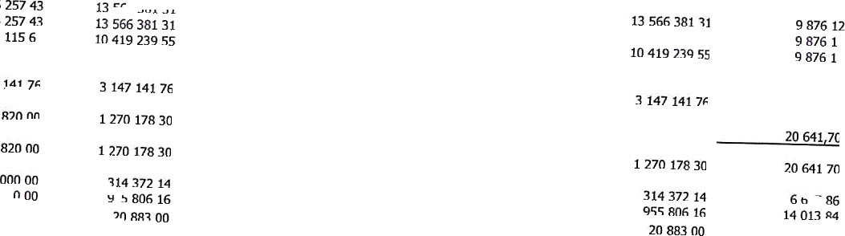

"’ ЕН”*

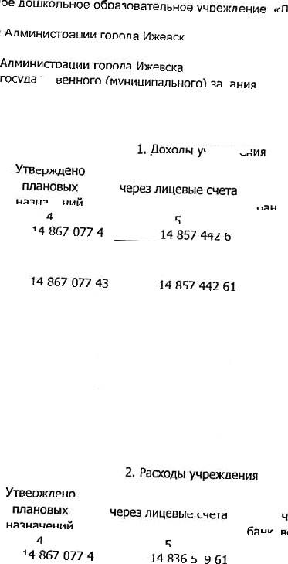

ОТЧЕТ

ПЛ"‘” * HAHCOBO-* **ЙСТВЕННОЙД ЕЯТ МЬНОСТИ

|  |  |
| --- | --- |
|  |  |
| з | 01.01.2024 |
|  | 49653593 |
|  | 94701000  02123t 61 |
|  | 906 |
|  | 383 |



030

14 857 442 61

095

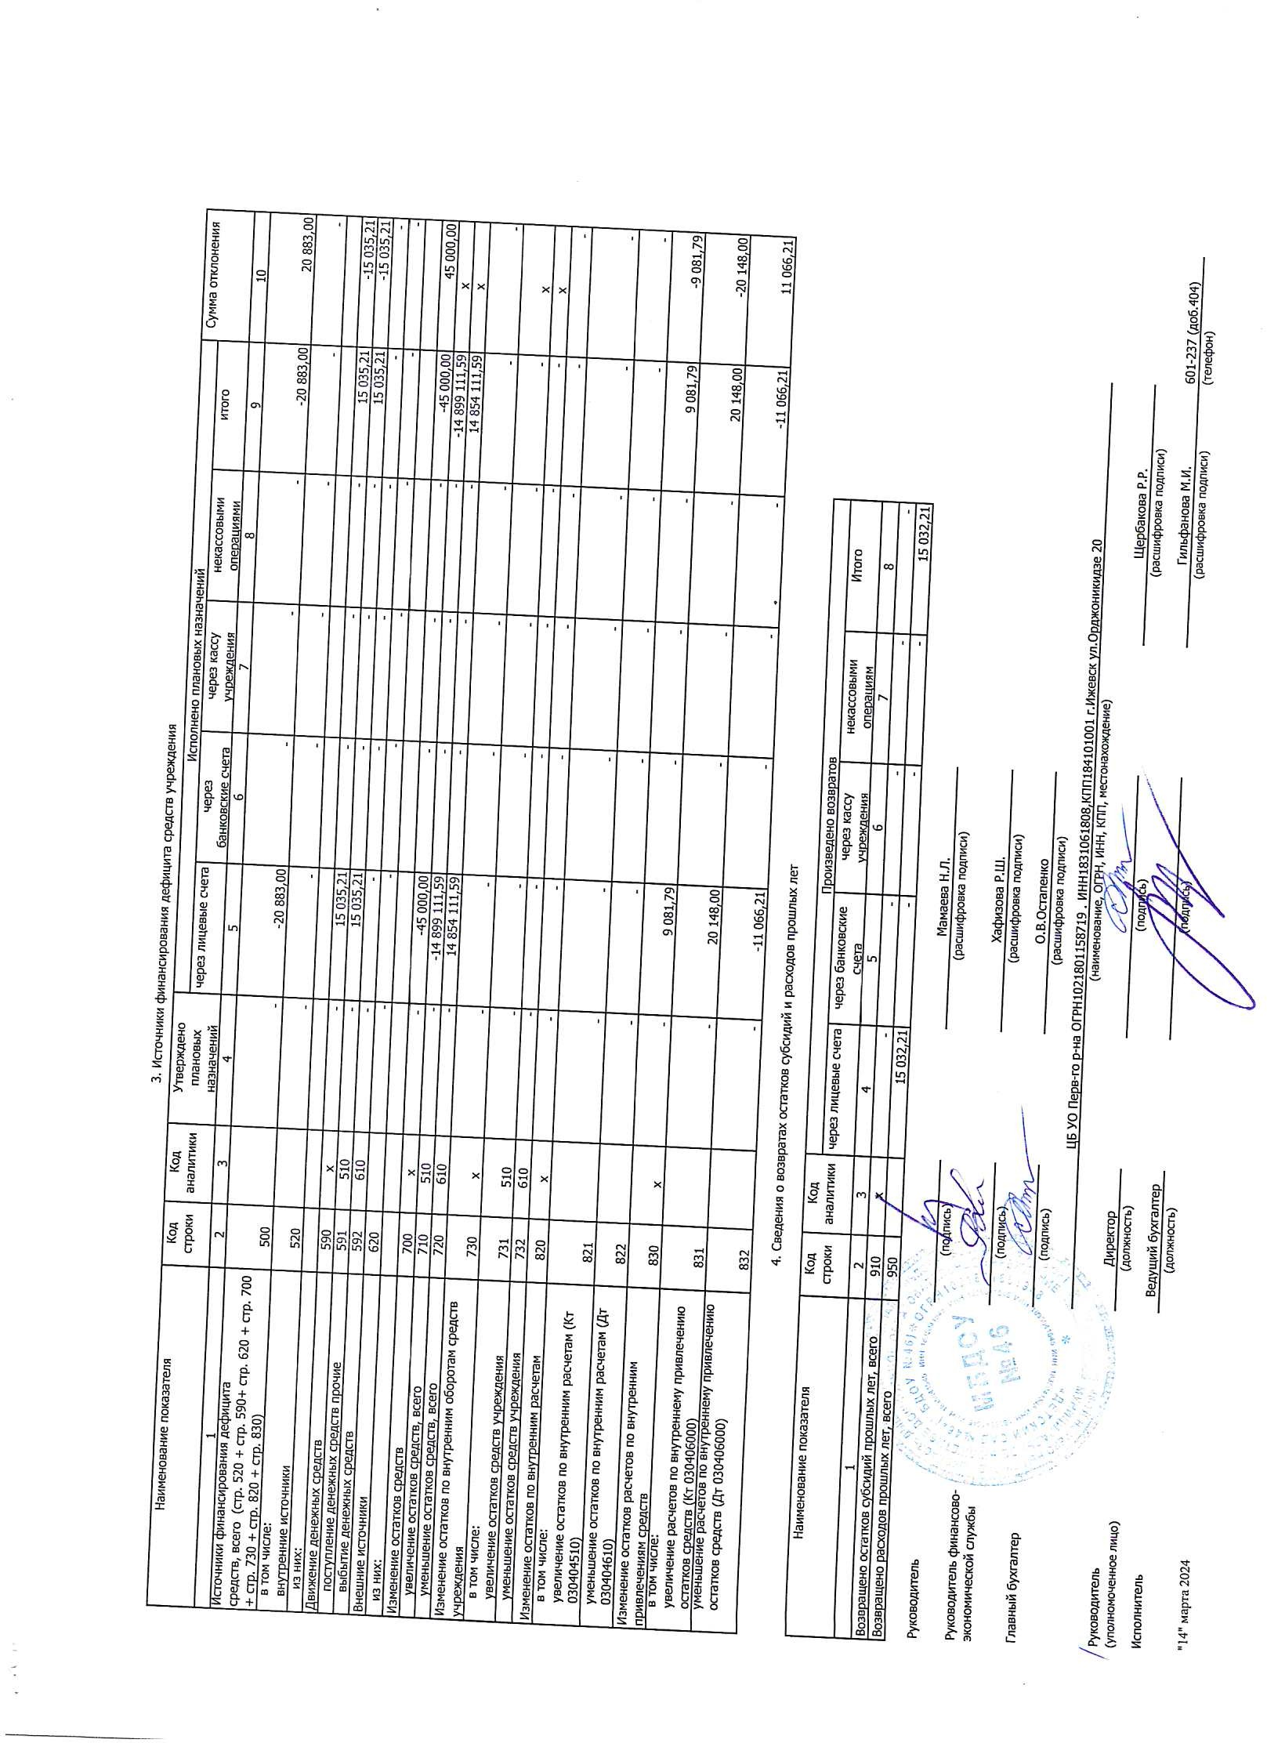

° * *ќ ?8 8 g

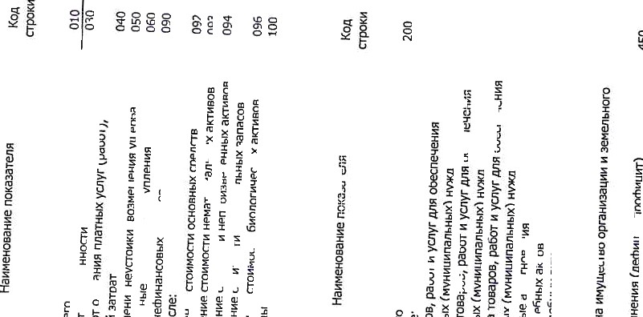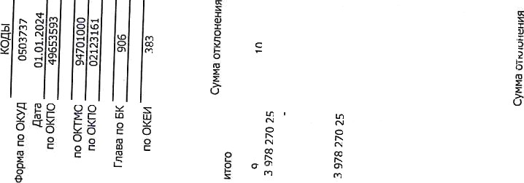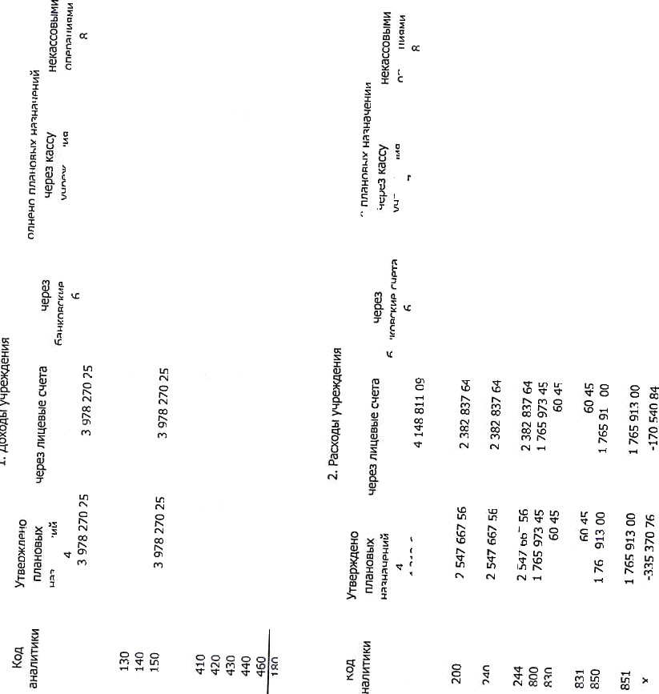

604 F

* aÄ*aÄs Ë’• 2 Ü *’'"

